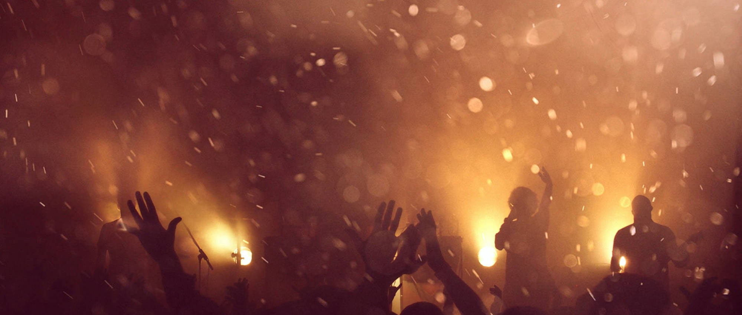
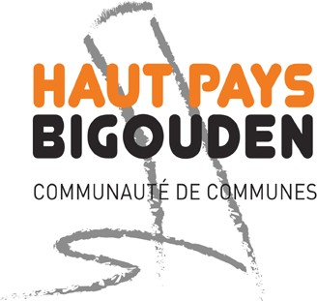
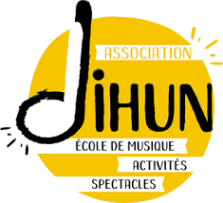
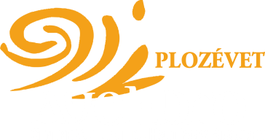
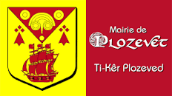
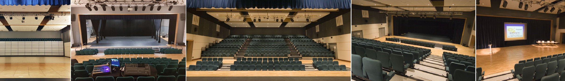

Avel-Dro
Centre culturel du Haut Pays Bigouden

L’Avel-Dro, un centre culturel communautaire
Le Centre Culturel Avel-Dro est un équipement de la communauté de communes du Haut Pays Bigouden dont la gestion est assurée par la mairie de Plozévet. Lieu de diffusion culturelle sur le territoire depuis 2005, il peut également accueillir salons, forums et réunions.
2 régisseurs à plein temps travaillent tout au long de l’année à l’organisation et à la mise en œuvre des spectacles et événements.

Un lieu de diffusion modulaire
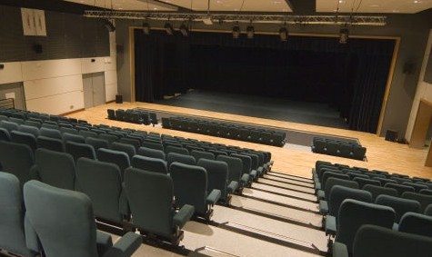
L’Avel-Dro dispose d’une salle principale de 330 m², d’une salle de réunion de 85 m², de deux loges et d’un hall d’accueil.
Modulaire, il est équipé d’un gradin rétrac- table de 340 places et d’une fosse de 60 places qui peut être couverte. Fosse refermée et gradin replié, la capacité d’accueil passe de 400 places assises à 1000 places debout.
En termes d’espace scénique, l’Avel-Dro dis- pose d’une scène de 163 m², équipée de matériel professionnel.

La programmation
Le Centre Culturel Avel-Dro présente une programmation diverse et variée. Une saison cultu- relle subventionnée par la communauté de communes s’articule avec les événements organisés par les acteurs culturels du territoire.

La saison culturelle du Haut Pays Bigouden
La programmation culturelle intercommunale fait l’objet d’un conventionnement entre la communauté de communes et l’association Dihun qui la développe. Six spectacles tous publics et sept représentations scolaires sont programmés pour la saison culturelle intercommunale 2022- 2023. Elle répond à plusieurs objectifs :
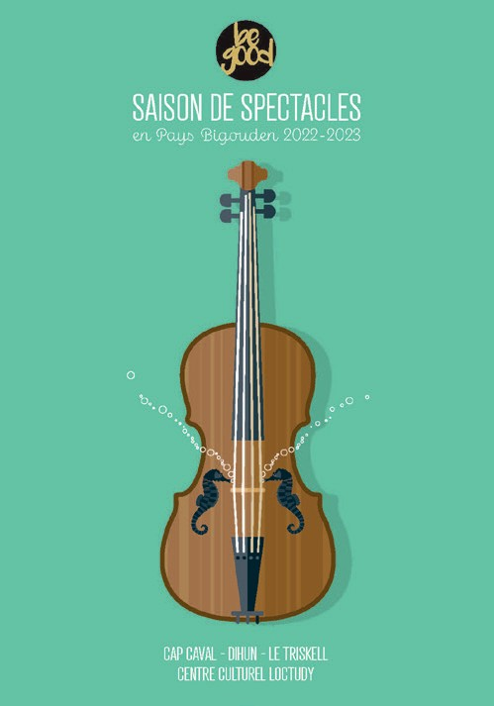
→ proposer des spectacles tous publics, familiaux et intergénérationnels
à une tarification accessible ;
→ prendre en compte et promouvoir la diversité des esthétiques ;
→ répondre aux besoins du jeune public par des actions concertées avec
les acteurs de la jeunesse et de la petite enfance ;
→ créer du lien avec les actions de formation culturelle et d’enseigne-
ments artistiques ;
→ favoriser l’égalité femmes-hommes (50 % des artistes présentés sont
des femmes) ;
→ accueillir des spectacles en bilingue ou en breton ;
→ développer les partenariats et les co-productions (avec la MJC-CS de
Douarnenez en 2022-23) ;
→ participer activement aux réseaux professionnels.

Dihun s’inscrit dans la programmation de deux festivals de spectacle vivant :
→ SPOK : festival d’arts du cirque développé depuis 2010 par le réseau FADOC (Fédération des Acteurs de la Diffusion de spectacles vivants en Ouest–Cornouaille).
→ Théâtre À Tout Âge : festival de théâtre pour le jeune public porté par Très Tôt Théâtre, scène
conventionnée d’intérêt national (20 spectacles dans 27 communes finistériennes en 2022).
L’association programme également un spectacle dans le cadre des Semaines de la Petite Enfance, en partenariat avec Très Tôt Théâtre et les professionnels de la petite enfance du territoire.
Cette saison 2022-2023 n’a pas permis de développer de résidence artistique. Des résidences sont prévues sur les prochaines saisons.

L’accueil des événements culturels du territoire
Le Centre Culturel Avel-Dro accueille également d’autres événements culturels organisés par les acteurs associatifs et scolaires du territoire. Les partenaires culturels conventionnés avec la communauté de communes du Haut Pays Bigouden, disposent de la mise à disposition gratuite du centre culturel pour une date annuelle.
L’école de danse associative Tamm Kreiz, partenaire conventionné avec la CCHPB, a ainsi présenté le 4 février 2023, pour la deuxième année consécutive, une « Soirée Chorégraphique » de 2 h présentant 14 créations chorégraphiques professionnelles et amateures.
Trois festivals se tiennent également à l’Avel-Dro :
- Courts of Chaos : festival de heavy metal du 12 au 14 mai 2023 (3e édition)
- Mondial’Folk : festival international de folklore, musiques et danses du monde qui se déroule sur 4 jours à la mi-août (le gala d’avant-première avec les groupes invités et les galas de musiques et danses du monde se déroulent à l’Avel-Dro)
- Un festival de musique baroque et classique (début mai 2023).
Autres spectacles et événements culturels :
2022-2023,
en quelques chiffres...
5 festivals
9 spectacles de théâtre
1 spectacle de cirque
2 spectacles de danse + des galas
3 événements autour du cinéma
5 concerts (hors festivals)
1 fest noz
2 salons
5 conférences
- Cinéma : projections et ciné-débat (9 oct. ; 12 déc. 2022) ; projection de deux films documentaires en lien avec la Cinémathèque de Bretagne (18 mars 2023)
- Concerts : concert de rock amateur (5 nov. 2022) ; concert de rock français : Melissmell/Chloé (5 avril 2023) ; fête de la musique ; concerts des associations locales dans le cadre des « Estivales »
- Théâtre : spectacle scolaire en breton Ar roue lastez, par la compagnie La Obra (21 oct. 2022) ; spectacle de théâtre d’une association du territoire ; une rési- dence théâtre en breton (12 janv. 2023)
- Cirque : spectacle de cirque des élèves de l’atelier scolaire arts du cirque de Plozévet
- Culture bretonne : fest-noz (18 fév. 2023) ; fest deiz (26
mars 2023)
- Conférences : organisées par la CCHPB ou par l’Uni- versité du Temps libre du Pays Bigouden
- Salons : un salon du disque et du jeu (12 fév. 2023) ;
un salon du bien-être (26-27 nov. 2022).

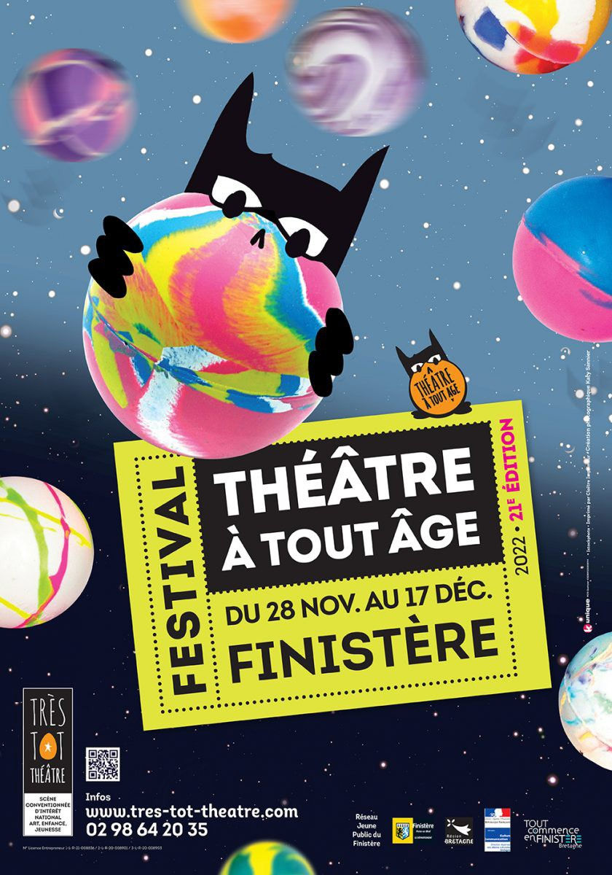

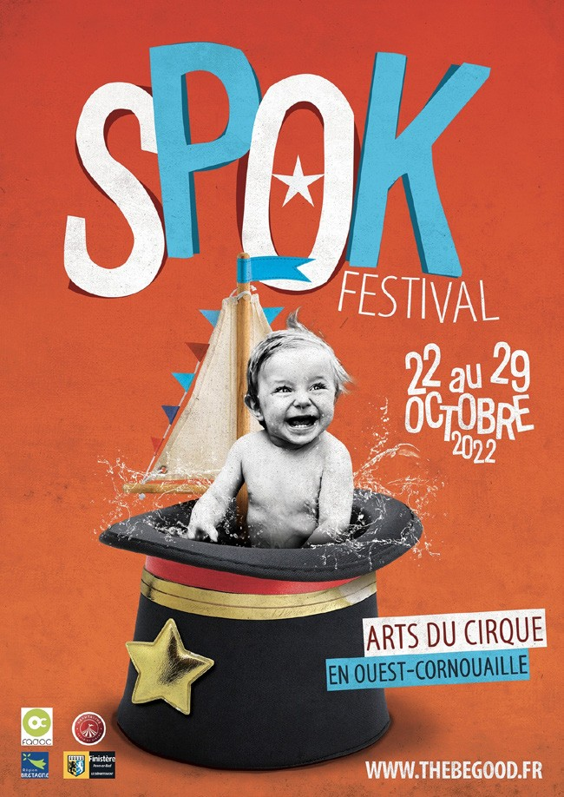
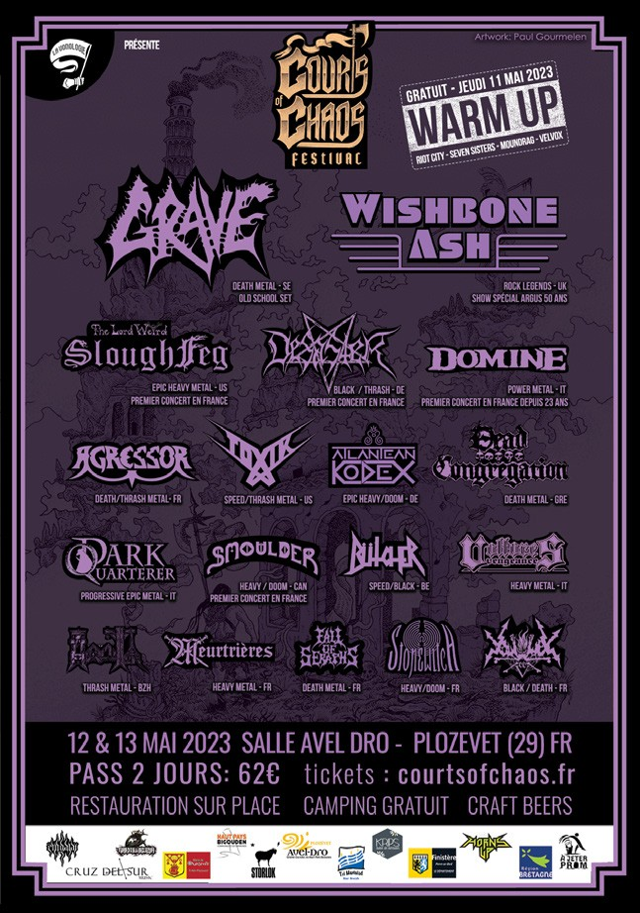
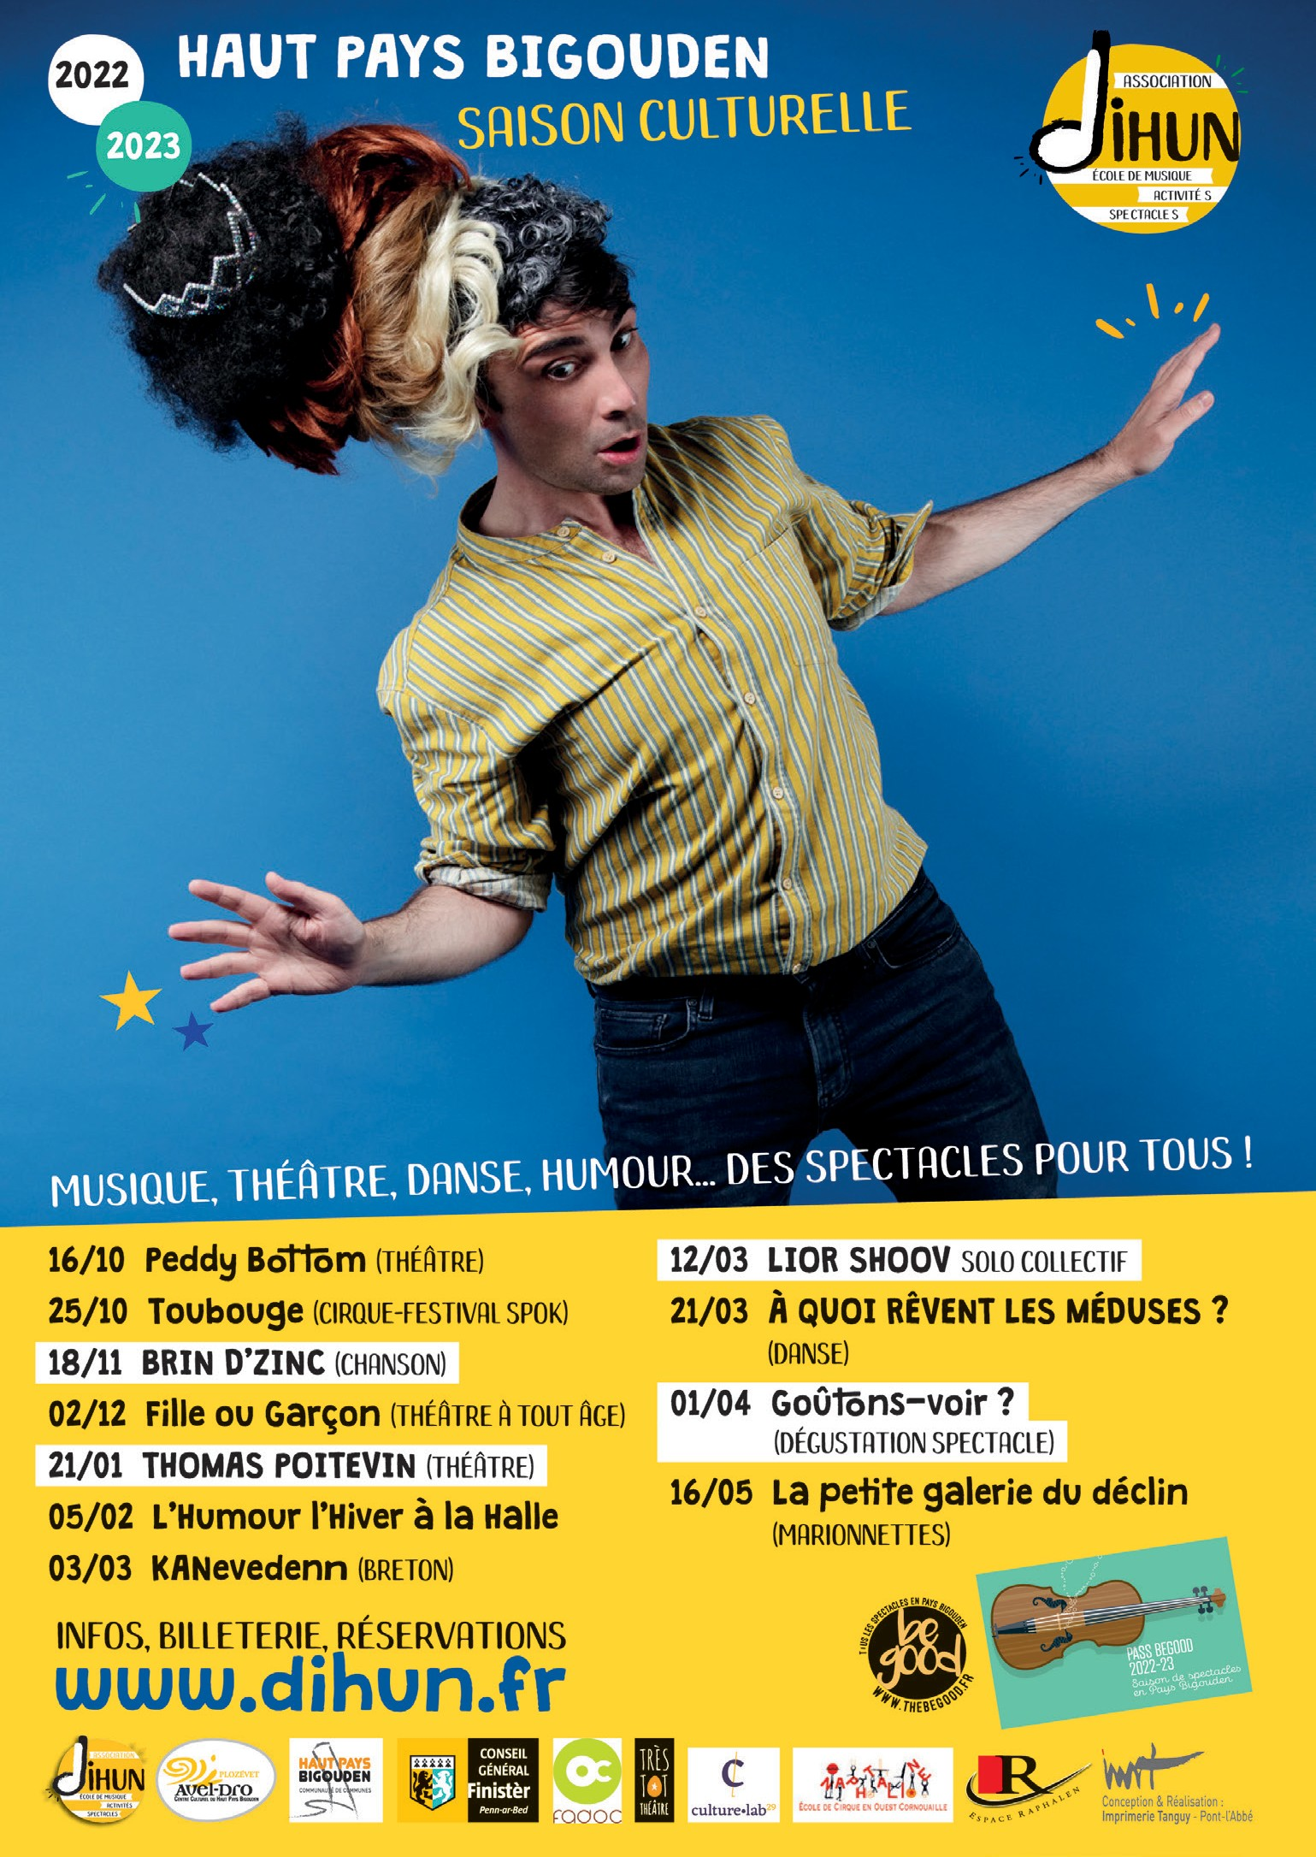
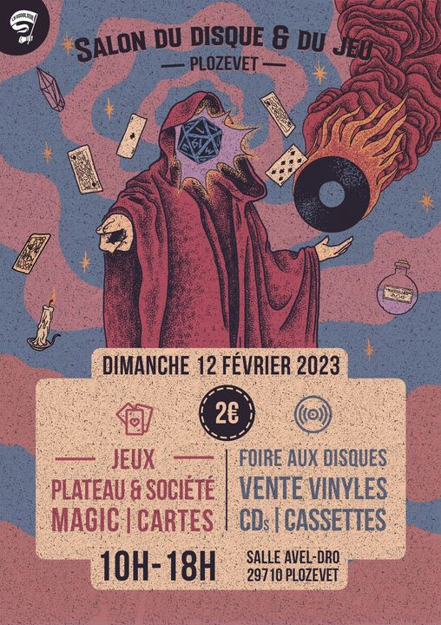
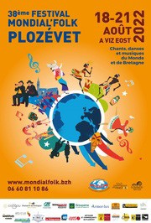
CCHPB
2 A, rue de la Mer 29710 Pouldreuzic FRANCE
Email : info@cchpb.com Tél: 02.98.54.49.04

Centre culturel Avel-Dro
39 bis Avenue Georges Le Bail 29710 Plozévet
FRANCE
Email : avel-dro@plozevet.bzh Tél: 02.98.91.38.07

